Сумка для ноутбука
- Материал: плотный износостойкий
- Логотип Банка в 2 цвета
- Ручка для переноса
- Краска не должна выводиться при стирке
Диагональ ноутбука не менее 15.6"
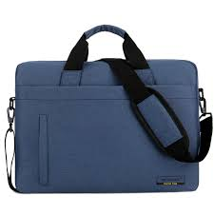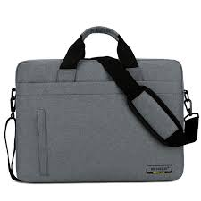
*Дополнительные условия:
- После заключения договора вся поставляемая продукция должна соответствовать требованиям указанных в техническом задании.
- При наличии брака весь тираж будет возвращен Поставщику.
- Вся продукция должна быть поставлена на склад Заказчика по адресу: г.Бишкек, ул.Тоголок Молдо 54а, подвал.
- Предоставить образцы продукции на момент оценки конкурсной заявки на предмет проверки на соответствие Техническому заданию. В случае не предоставления образцов в установленный срок заявка участника будет отклонена.
- Победитель будет определен при соответствии квалификационным требованиям и техническому заданию, а также при наименьшей оцененной стоимости.
- Срок поставки – до 1 декабря 2021 г.
- Необходимо предоставить стоимость на тиражи: 200 шт, 300 шт., 400 шт.

